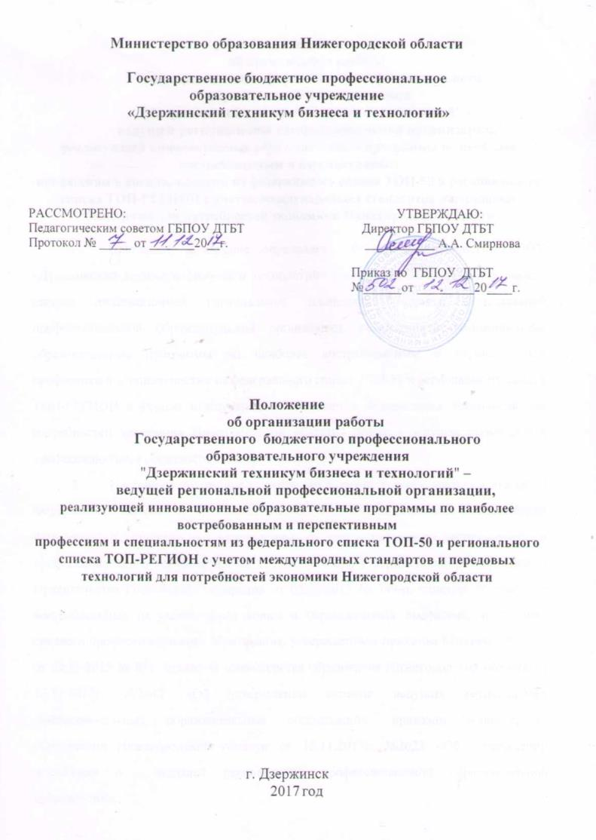
Положение
об организации работы
Государственного бюджетного профессионального
образовательного учреждения
"Дзержинский техникум бизнеса и технологий" –
ведущей региональной профессиональной организации,
реализующей инновационные образовательные программы по наиболее востребованным и перспективным
профессиям и специальностям из федерального списка ТОП-50 и регионального списка ТОП-РЕГИОН с учетом международных стандартов и передовых технологий для потребностей экономики Нижегородской области
- Настоящее положение определяет условия деятельности ГБПОУ «Дзержинский техникум бизнеса и технологий» (далее – ГБПОУ ДТБТ) в рамках статуса инновационной региональной площадки "Ведущей региональной профессиональной образовательной организации, реализующей инновационные образовательные программы по наиболее востребованным и перспективным профессиям и специальностям из федерального списка ТОП-50 и регионального списка ТОП-РЕГИОН с учетом международных стандартов и передовых технологий для потребностей экономики Нижегородской области" (далее - ведущая региональная профессиональная образовательная организация).
- Настоящее положение разработано в соответствии с частью 4 статьи 20 Федерального закона от 29.12.2012 № 273-ФЗ "Об образовании в Российской Федерации", Комплексом мер, направленных на совершенствование системы среднего профессионального образования, на 2015-2020 годы, утвержденного распоряжением Правительства Российской Федерации от 03.03.2015 № 349-р, списком 50 наиболее востребованных на рынке труда новых и перспективных профессий, требующих среднего профессионального образования, утвержденным приказом Минтруда России от 02.11.2015 № 831, приказом министерства образования Нижегородской области от 16.11.2017г. №2647 «Об утверждении перечня ведущих региональных профессиональных образовательных организаций», приказом министерства образования Нижегородской области от 15.11.2017г. №2623 «Об утверждении положения о ведущей региональной профессиональной образовательной организации».
- ГБПОУ ДТБТ в рамках статуса ведущей региональной профессиональной образовательной организацией является функционирующей на правах региональной инновационной площадки профессиональной образовательной организацией, владеющей соответствующими образовательными ресурсами (материально-техническими, кадровыми, методическими, информационными, социальными (система связей с партнерами)), необходимыми для обеспечения подготовки кадров по профессиям и специальностям из числа 50 наиболее востребованных на рынке труда новых и перспективных профессий, требующих среднего профессионального образования (далее - ТОП-50) и значимых профессий и специальностей среднего профессионального образования, отражающих региональную специфику (далее - ТОП-РЕГИОН) по направлению подготовки кадров – сфера услуг, искусство, дизайн, и являющейся специализированным центром компетенций по методике Ворлдскиллс по компетенции Поварское дело.
- Основной целью деятельности ГБПОУ ДТБТ - ведущей региональной профессиональной образовательной организации является координация и реализация инновационных проектов (программ), в том числе путем сетевого взаимодействия с организациями-партнерами, в области обеспечения подготовки кадров по образовательным программам среднего профессионального образования, профессионального обучения и дополнительного профессионального образования по ТОП-50 и ТОП- РЕГИОН по направлению подготовки кадров – сфера услуг, искусство, дизайн.
- Основными задачами ГБПОУ ДТБТ - ведущей региональной профессиональной образовательной организации по направлению подготовки кадров – сфера услуг, искусство, дизайн являются:
- изучение и аккумуляция международного (в том числе движения Ворлдскиллс) и передового отечественного опыта подготовки кадров по ТОП-50 и ТОП-РЕГИОН в целях его трансляции в региональную систему среднего профессионального образования;
- разработка, апробация, внедрение новых организационных форм, эффективных методик и технологий обучения обучающихся в организациях, осуществляющих образовательную деятельность, а также профессионального и дополнительного профессионального образования педагогических и руководящих работников системы профессионального образования;
- разработка, апробация, внедрение инновационных проектов и образовательных программ подготовки кадров по ТОП-50 и ТОП-РЕГИОН, обеспечивающих формирование кадрового потенциала в соответствии с основными направлениями социально-экономического развития Нижегородской области;
- инновационная деятельность в сфере подготовки кадров по ТОП-50 и ТОП-РЕГИОН, направленная на совершенствование учебно-методического, научно-педагогического, организационного, правового, финансово-экономического, кадрового, материально-технического обеспечения системы профессионального образования Нижегородской области.
- Основными сервисно-сетевыми функциями ГБПОУ ДТБТ - ведущей региональной профессиональной образовательной организации в части обеспечения подготовки кадров по профессиям и специальностям, входящим в ТОП-50 и ТОП-РЕГИОН являются:
- управляющие (координирующие) функции «узлового элемента» \ сети профильных региональных профессиональных образовательных организаций;
- ресурсные функции - концентрация образовательных ресурсов, создание общей (сетевой) ресурсной базы, инфраструктуры, баз практик (стажировок), предоставление коллективного доступа профильных профессиональных образовательных организаций к ресурсам;
- информационно-методические функции - создание сетевых сервисов, осуществление методической и консультационной поддержки, образовательной деятельности по программам повышения квалификации руководящих и педагогических работников профильных профессиональных образовательных организаций;
- сетевые образовательные функции: координация разработки и реализации сетевых образовательных программ по ТОП-50 и ТОП-РЕГИОН;
- функции ресурсного обеспечения процедур независимой оценки квалификаций по ТОП-50 и ТОП-РЕГИОН.
- Источниками финансирования инновационной деятельности ГБПОУ ДТБТ - ведущей региональной профессиональной образовательной организации являются:
- средства соответствующего бюджета, выделяемые учредителем образовательной организации в соответствии с законодательством Нижегородской области;
- внебюджетные средства образовательной организации,
- средства предприятий-работодателей и иные источники.

